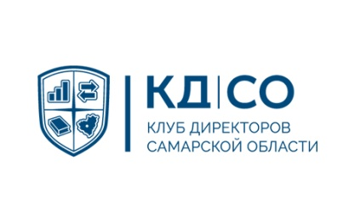
Заседание Совета «Клуба Директоров СО» 08 июня 2016 года.
Место проведения: г. Самара, ул. Самарская, д. 51/53 (Ресторан-музей «Старая квартира»), Большая гостиная
Время проведения: 16:00 ч.
Участники: члены Совета КД: Волков А.С., Гришин В.Н., Егоров В.Н., Жабин А.П., Ларионов А.В., Сегал М.Л., Сергиенко А.В., Шерстобоев В.В.
Приглашенные
Предлагаемая повестка дня:
№ | Тема | Докладчики | Время
1 | Об итогах аналитико-инновационной сессии КД СО 05.03.16 г | Виктор Михайлович Цлаф | 16.00-16.15
2 | О заключении соглашения о сотрудничестве с Cамарской региональной общественной организацией «Клуб выпускников американских программ», (AmericanAlumniClub) | Владимир Николаевич Егоров  Олег Николаевич Кокорев | 16.15-16.20
3 | Об избрании Председателя Сервисного и Маркетингового комитетов (голосование) | Владимир Николаевич Егоров | 16.20-16.25
4 | О принятии в состав КД в качестве почетного члена министра экономического развития Самарской области Кобенко А.В. (голосование) | Владимир Николаевич Егоров | 16.25-16.30
5 | О плане работ КД СО на 2016 год | Владимир Николаевич Егоров | 16.30-16.40
6 | Об утверждении плана Осенней Ярмарки КД СО  Календарь туров выходного дня для членов клуба и их семей | Евгений Юрьевич Дорофеев  Михаил Львович Сегал | 16.40-16.50
7 | Разное  7.1 О новом штатном расписании Исполнительной дирекции  7.2. О новом сайте КД СО  7.3 Знакомство с новыми членами КД СО | Владимир Николаевич Егоров  Николай Викторович Никульников  Наталья Викторовна Козлова  Александр Петрович Жабин  члены КД СО с января 2016 г.  Вера Викторовна Глухова  Олег Алексеевич Кулешов  Алексей Викторович Панин  Андрей Васильевич Шепелев  Артем Васильевич Шепелев  Елена Геннадьевна Родина  Анна Игоревна Маковская  Александр Сергеевич Каменский | 16.50-17.10
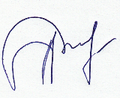
Председатель Совета КД СО А.В. Сергиенко

